

**随机过程实验**

**实验题目 信号变换**

**学 号 1190200122**

**姓 名 袁野**

**指导教师 范晓鹏**

**日 期 2021年10月23日**

1. 实验目的

通过编程练习信号变换，掌握FFT和DCT变换的特点以及效果

1. 实验内容
   1. 快速傅里叶变换
      1. 对Lena图像进行2D傅里叶变换（fft, fftshift），将变换结果Y的幅值和相位作为图像显示出来(imshow)
      2. 对Y进行逆变换，恢复图像，并显示
   2. DCT变换
      1. 对Lena图像进行2D DCT变换，得到变换结果T并显示出来
      2. 对T进行2D DCT逆变换，恢复图像并显示
      3. 将T中左上角128*128范围的低频系数保留，其余系数变为零，再做2D DCT逆变换，恢复图像并显示，与2中得到图像比较
      4. 将T中左上角128*128范围的低频系数变为零，其余系数保留，再做2D DCT逆变换，恢复图像并显示，与2中得到图像比较
   3. DCT变换的处理
      1. 将T中左上角128*128子矩阵取出，记为S，对S/4做2D DCT逆变换，将得到的图像显示出来
      2. 将T放入一个1024*1024的矩阵的左上角，矩阵中其余部分设为0，对得到的矩阵进行2D DCT逆变换，将得到的图像显示出来
      3. 设法得到8x8和4x4的DCT变换矩阵并比较，思考下为什么1和2这两步可以实现图像的缩放。
2. 实验过程
   1. 速傅里叶变换

将灰度图采用cv2中的imread读入之后使用numpy.fft的fft和fftshift进行傅里叶变换，得到结果Y，Y的数值很大，因此我们对其模值取对数得到幅值b。然后我们使用numpy中的angle求出相位ph。

然后使用numpy.fft中的ifftshift和ifft函数将快速傅里叶变换的结果再进行逆变换，在对该矩阵进行取模后输出得到原图。

以上代码为2.1.py

* 1. DCT变换

将灰度图读入之后，使用cv2中的DCT函数将该灰度图进行DCT变换，得到离散余弦变换的结果T，将其取绝对值后输出，再用cv2中的IDCT进行逆变换得到原图。

我们使用numpy中的zeros创建一个新的与原图大小一致的矩阵T1，将其左上角128*128的矩阵赋值为T左上角128*128的矩阵，再将T1进行IDCT变换，将图像输出。

在创建一个相同大小的矩阵T2，将其左上角128*128的部分赋值为0，其余部分赋值为T对应位置上的值，再进行IDCT变换后输出图像。

将二者图像进行比对。

以上代码为2.2.py。

* 1. DCT的处理

将T左上角128*128矩阵取出为S，再将S整体除以4，将S做二维DCT逆变换之后将逆图像输出。

将T放入1024*1024的零矩阵后，再进行二维DCT逆变换，将图像显示出来。

根据DCT变换矩阵公式将4*4和8*8的DCT变换矩阵输出。

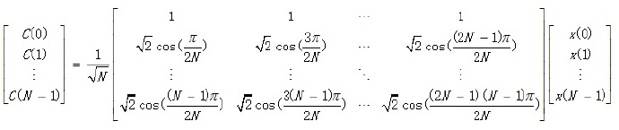

以上代码为2.3.py

1. 实验结果
   1. 速傅里叶变换

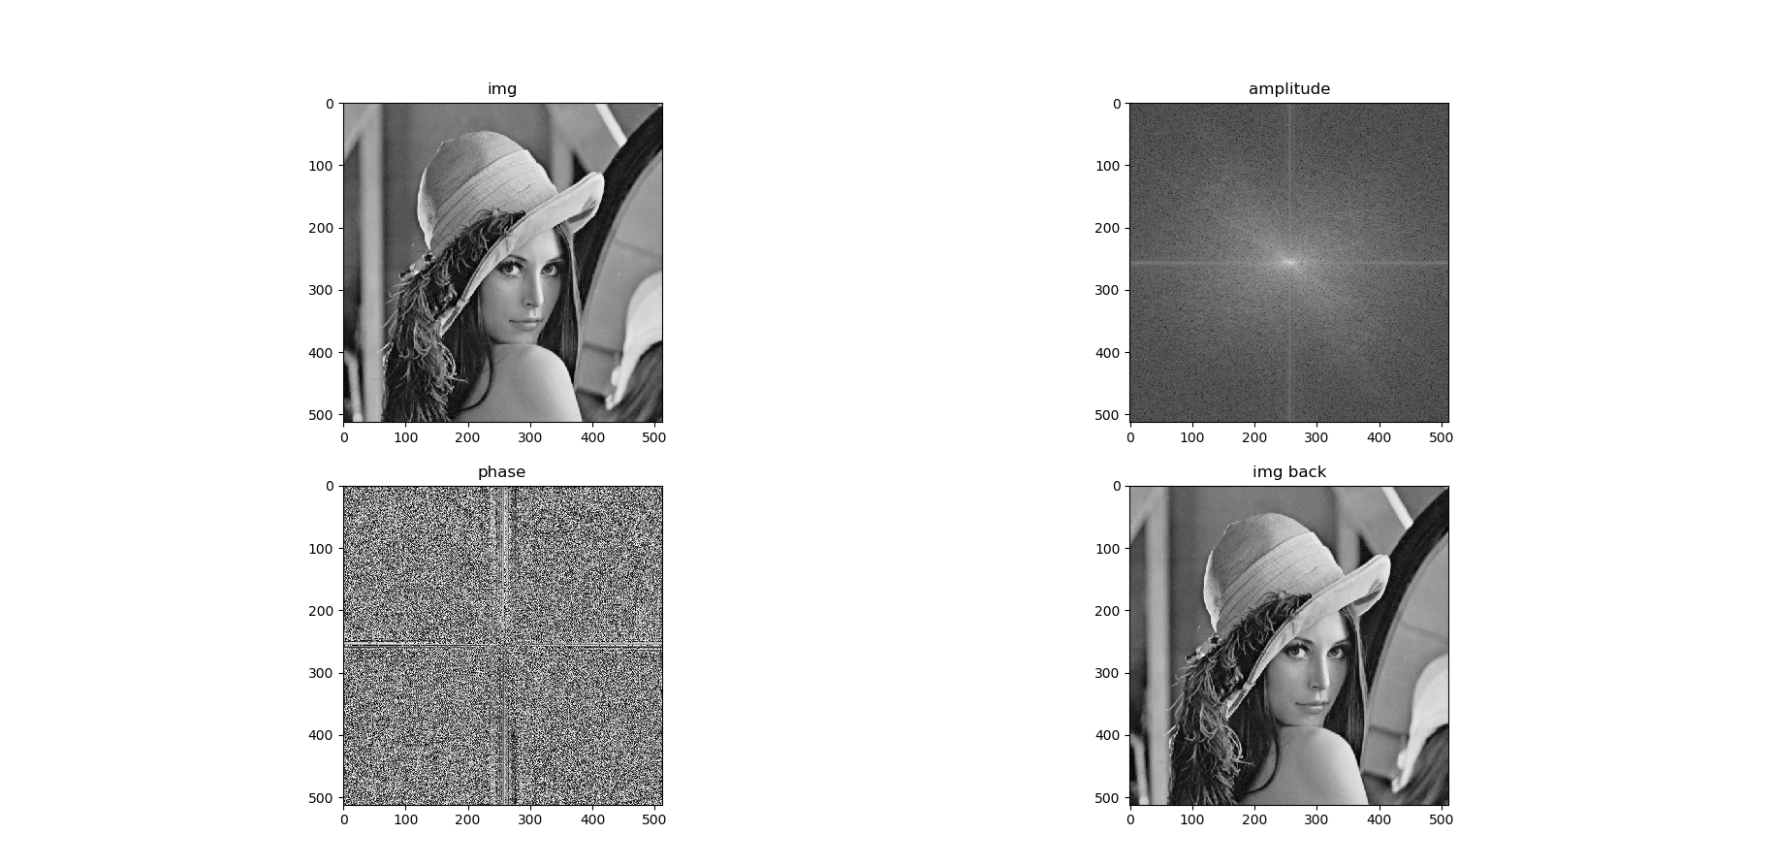

* 1. DCT变换

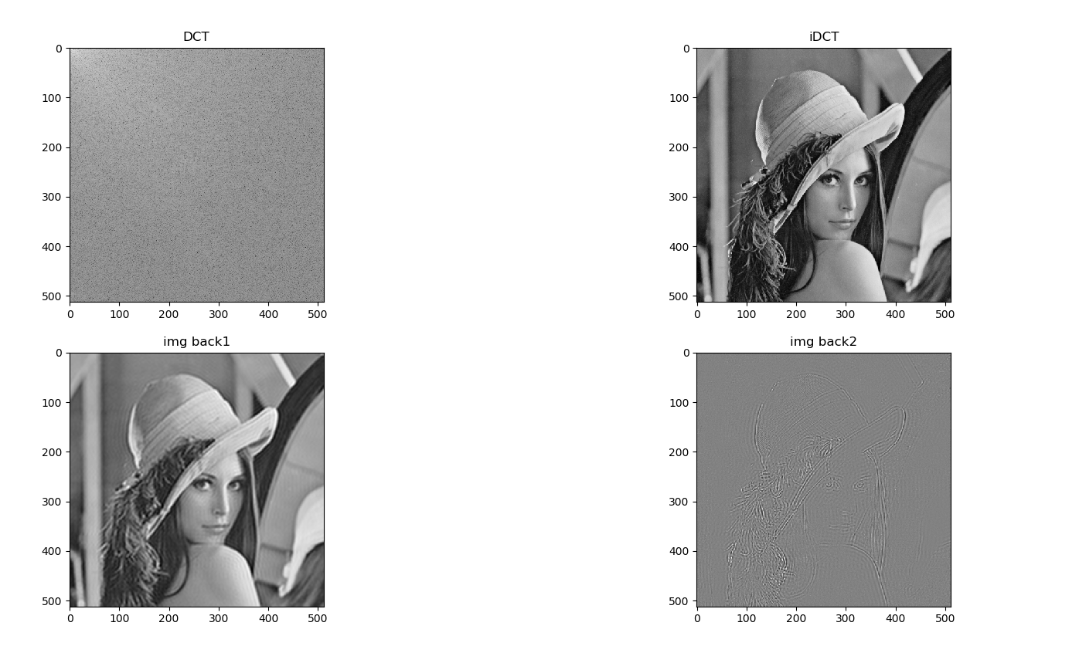

保留左上角之后的还原结果与原图相比无较大变化，但去除左上角的还原结果与原图相比仅能看到原图的轮廓而已。

* 1. DCT变换的处理

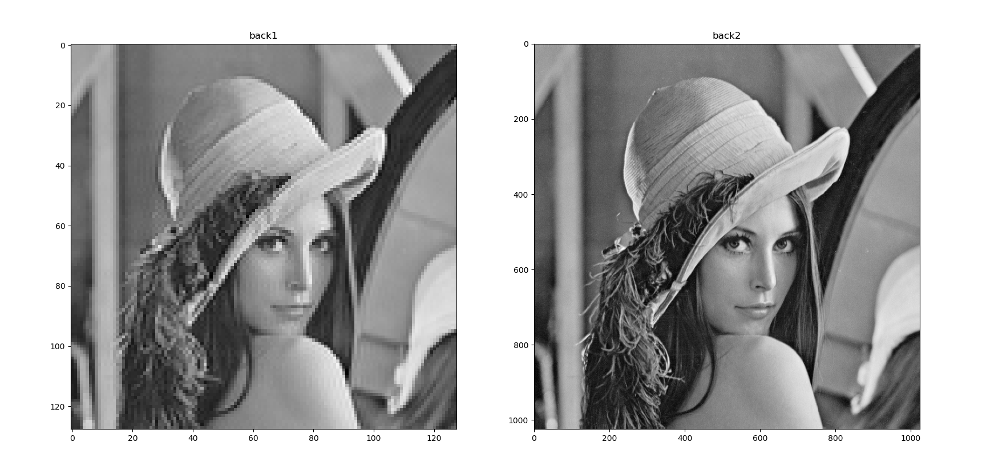

可以发现S/4之后的进行DCT逆变换结果有些失真，而将DCT结果放入1024*1024矩阵再进行逆变换之后的图与原图相同。

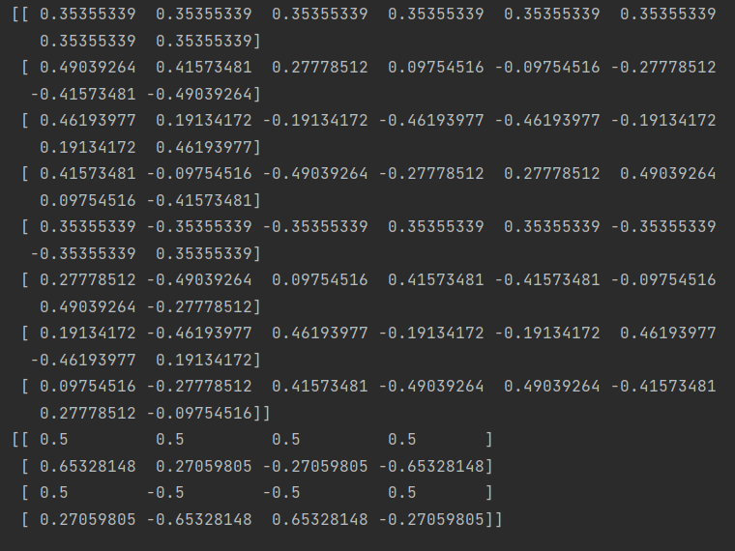

将8*8和4*4的DCT变换矩阵输出后如上。

1. 心得体会

对离散余弦变换和快速傅里叶变换的效果、性质、特点等均有了较深的题回与理解。